Практическая работа №5

Цель работы:
Познакомиться с основными способами объявления и использования рекурсивных функций, а также механизма замыканий в Python.
Ход работы:
Часть 1:
- Напишите рекурсивную функцию recursion_max, на вход которой подается целочисленный список. Функция должна вернуть значение максимального элемента списка.
class ch1_1:
@staticmethod
def func():
my_list=list()
k=int(input("Введите колличество элементов спика: "))
for a in range(0, k):
my_list.append(int(input(f"Введите {a} элемент списка: ")))
max=my_list[0]
def find_max(i,current_max):
if i >=len(my_list): return current_max
elif my_list[i]>current_max: current_max=my_list[i]
return find_max(i+1,current_max)

max=find_max(0,max)
print(f"Максимальный элемент списка равен: {max}")
ch1_1.func
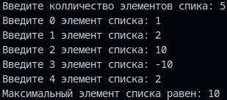
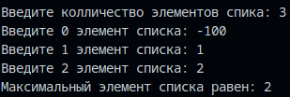
Рисунок 1 – Вывод в терминал.

- Напишите рекурсивную функцию recursion_ged, на еход которой подается два целочисленных значения. Функция должна возвращать их наибольший общий делитель.
class ch1_2:
@staticmethod
def func():
i1=int(input("Введите первое целое число: "))
i2=int(input("Введите второе целое число: "))
def recursion_gdc(a, b):
if b==0: return a
return recursion_gdc(b, a % b)

result= recursion_gdc(i1,i2)
print(f"Наибольший общий делитель: {result}")
ch1_2.func()
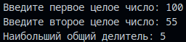
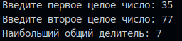
Рисунок 2 – Вывод в терминал.

Часть 2:
- На вход Функции closure_comparison поступает один из символов «>», «<», «=». Используя механизм замыканий, сравните два значения, подаваемые на еход возвращаемой функции. В результате должно возвращаться True, если результат сравнения ИСТИНА, иначе - False. В том случае, когда на вход closure_ comparison подается неизвестный символ - результат всегда False.
class ch2_1:
@staticmethod
def func():
i1=int(input("Введите первое целое число: "))
i2=int(input("Введите второе целое число: "))
simv=str(input('Введите символ ">", "<" или "=": '))
def closure_comparison(s):
if s==">":
def compare(a,b):
return a>b
return compare
elif s=="<":
def compare(a,b):
return a<b
return compare
elif s=="=":
def compare(a,b):
return a==b
return compare
else:
def compare(a,b):
return False
return compare

print(closure_comparison(simv)(i1,i2))
ch2_1.func()
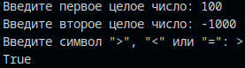
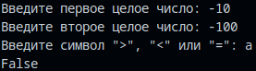
Рисунок 3 – Вывод в терминал.

- На вход Функции closure_del_str подается строка. Используя механизм замыканий, удалите из строки задаваемый в возвращаемой функции символ и верните полученный результат.
class ch2_2:
def func():
string=str(input("Введите строку: "))
ch=str(input("Введите символ который вы хотите удалить: "))
def closure_del_str(s):
def del_char(c):
result_str=""
for i in range(0, len(s)):
if c!=s[i]:
result_str+=s[i]
return result_str
return del_char
print(closure_del_str(string)(ch))
ch2_2.func()
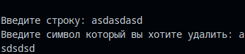
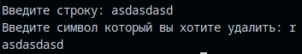
Рисунок 4 – Вывод в терминал.

Вывод: познакомился с основными способами объявления и использования рекурсивных функций, а также механизма замыканий в Python.

